Estudio Clinico: Eficácia de SPECIFIC Digestive Support Low-Fat en perros com enteropatia crónica.
En el 34º congreso anual ECVIM-CA, celebrado en Lyon entre el 5 y el 7 de septiembre de este año, se presentó un poster del estudio de la eficacia clínica de SPECIFIC Digestive Support Low- Fat CID-LF de Dechra en perros con enteropatía crónica de Claudia Hernández, Luís Feo y Jordi Puig (Departamento de Medicina Interna. AniCura Ars Veterinari Hospital).
Este estudio sugiere que una dieta baja en grasa con proteína hidrolizada puede ser adecuada para tratar las enteropatías que responden a la dieta en perros. En esta población, la dieta SPECIFIC Digestive Support Low-fat consiguió una respuesta global favorable del 81% (pacientes clasificados como RC y RP), lo que enfatiza la importancia del tratamiento nutricional como piedra angular del enfoque terapéutico de las enteropatías crónicas.
Ler el estudio clínico completo aquí

SPECIFIC Digestive Support Low fat es una dieta innovadora que combina ingredientes hipoalergénicos, proteína de salmón hidrolizada y tapioca, con un bajo contenido en grasa (<7% MS) y altos niveles de ácidos grasos omega-3 de origen marino.
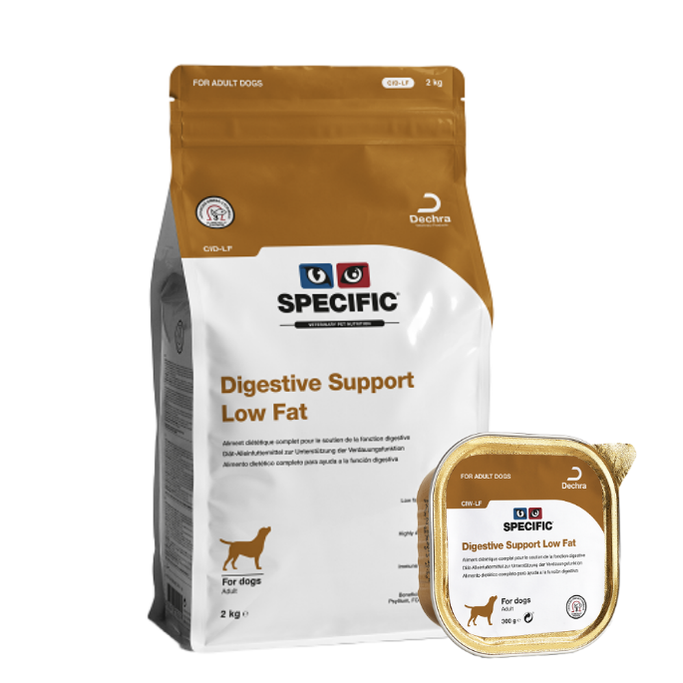

SPECIFIC dispone de una gama completa de apoyo gastrointestinal con ingredientes innovadores como Auraguard y el posbiótico, SPECIFIC Digestive Support. Haz clic aquí para obtener más información

